03.04. klasa 2bu
Piątek
Radzimy sobie w trudnych sytuacjach
Dzień dobry!
- WF. Witam cię serdecznie. Dzisiejszy dzień zaczniemy od treningu. Proponuję pobawić się w sportową planszówkę. Można modyfikować zadania zgodnie z możliwościami domowymi. Strój sportowy gotowy? Obuwie odpowiednie? Kostka do gry? To zaczynamy! Dobrej zabawy. Roletta Dulmaczewska - Sienkiewicz
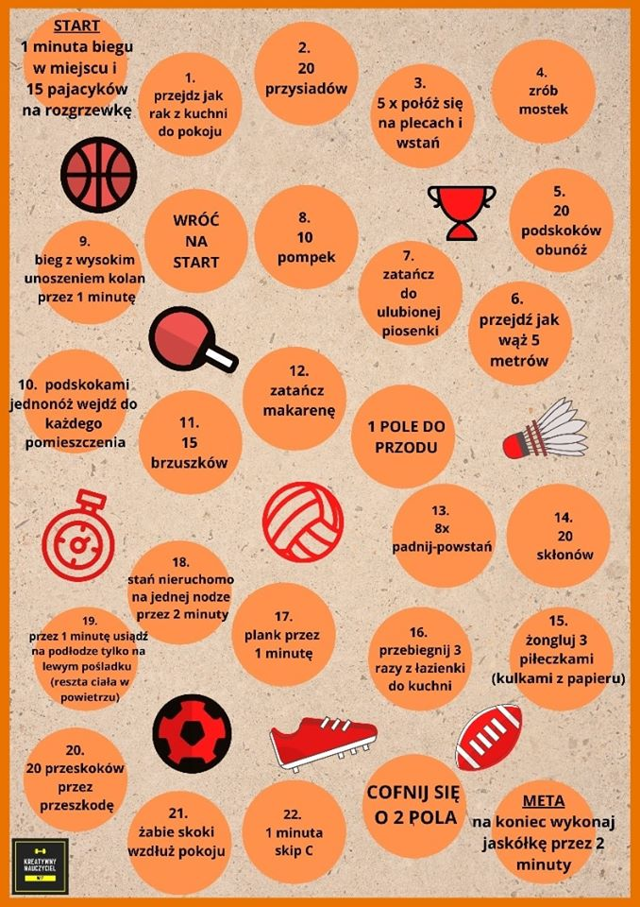

- Programowanie.
Dzień dobry. Na dzisiejsze zajęcia przygotowałam ci kartę pracy. Jeśli masz możliwość wydrukuj ją i wykonaj zadanie. Miłej pracy – Katarzyna Raczyk.
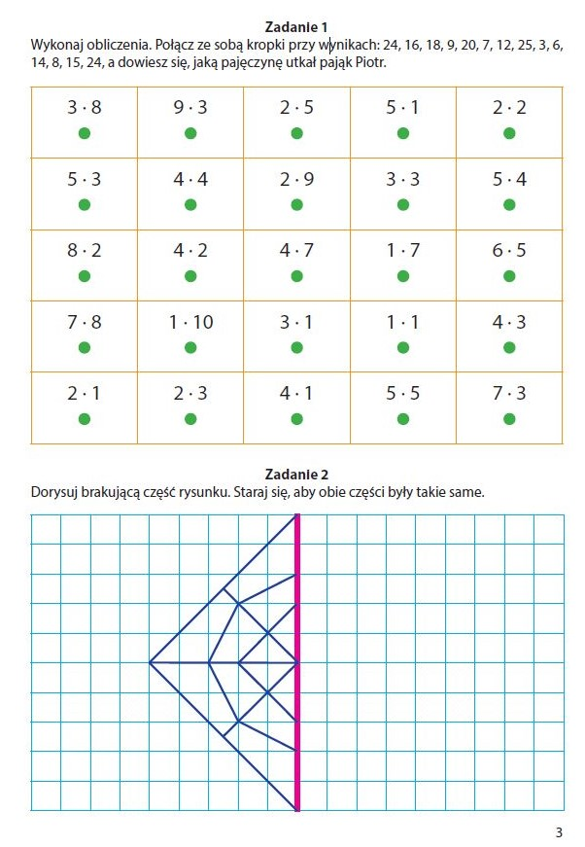

3.Przeczytaj wiersz M. Brykczyńskiego O prawach dziecka
Niech się wreszcie każdy dowie
I rozpowie w świecie całym,
Że dziecko to także człowiek,
Tyle, że jeszcze mały.
Dlatego ludzie uczeni,
Którym za to należą się brawa,
Chcąc wielu dzieci los odmienić,
Stworzyli dla Was mądre prawa.
Więc je na co dzień i od święta
Spróbujcie dobrze zapamiętać:
Nikt mnie siłą nie ma prawa zmuszać do niczego,
A szczególnie do zrobienia czegoś niedobrego.
Mogę uczyć się wszystkiego, co mnie zaciekawi
I mam prawo sam wybierać, z kim się będę bawić.
Nikt nie może mnie poniżać, krzywdzić, bić, wyzywać,
I każdego mogę zawsze na ratunek wzywać.
Jeśli mama albo tata już nie mieszka z nami,
Nikt nie może mi zabronić spotkać ich czasami.
Nikt nie może moich listów czytać bez pytania,
Mam też prawo do tajemnic i własnego zdania.
Mogę żądać, żeby każdy uznał moje prawa,
A gdy różnię się od innych, to jest moja sprawa.
Tak się tu w wiersze poukładały
Prawa dla dzieci na całym świecie,
Byście w potrzebie z nich korzystały
Najlepiej, jak umiecie.
- Powiedz, jak rozumiesz swoje prawa? Pamiętaj! Nikt nie ma prawa cię krzywdzić, przezywać, obrażać, poniżać. Takiemu traktowaniu możesz się zdecydowanie sprzeciwić.
- Otwórz zeszyt do j. polskiego. Zapisz dzisiejszą datę i temat Moje prawa.
- Narysuj sylwetę człowieka . Napisz, czego nie wolno robić innym.

NIE WOLNO

Edukacja matematyczna
- Utrwalamy dodawanie i odejmowanie w zakresie 100. Wykonaj zadania w Liczę str. 56 i 57.
Szanowni Rodzice i kochane dzieci!

Kończy się kolejny tydzień Waszej pracy w domowej szkole. Wykonaliście już dużo ciekawych prac
i zadań. Oczekuję, że prześlecie na moją pocztę e-mailową swoją najciekawszą pracę, z której jesteście dumni i chcielibyście się nią pochwalić. Czekam na zdjęcia. To dla mnie bardzo ważne. Od przyszłego tygodnia rozpocznę ocenianie niektórych Waszych prac. Będziecie przesyłać mi drogą e-mailową,
z pomocą rodziców, zdjęcia wskazanych przeze mnie zadań.
Powodzenia! Mój adres etrubillo@ssp72.pl .Dobrego weekendu….

